1. Implementen una subrutina **reusable** que logre realizar el procesamiento de la rutina en Pascal detallada a continuación. El pasaje de parámetros debe ser vía registro. Consideren que los datos son de tipo byte y enteros positivos.

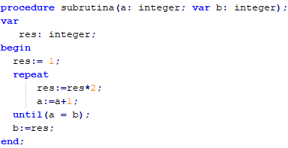

1. Implementen un programa en Assembler que invoque a la subrutina implementada en a) para los diferentes elementos de las tablas A y B, siempre que el valor de a sea menor al valor de b. Por ejemplo, si tenemos:

TablaA 🡪 1, 2, 5, 4, 30,…

TablaB 🡪 1, 7, 5, 9, 7,…

los valores finales serán: TablaB 🡪 1, 32, 5, 32, 7.

El programa también debe almacenar en memoria la sumatoria de los valores de TablaB menores a 10.